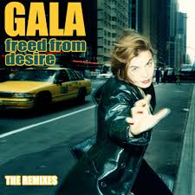

Freed from desire – Gala 129 BPM 1997 Tonalité Ré

INTRO
[ Riff D5 ] x 2
puis [ Riff + kick batterie ] x 2
Dm Fmaj7 My love has got no money, he's got his strong beliefs
x 2
Riff only
puis
Riff + batterie
no power,
Bbmaj7 (2è tour Bbmaj7 /D ) C9
My love has got no fame he's got his strong beliefs

no money,
Dm Fmaj7
1 strum Bas
puis au 2e tour
avec le kick

x 2
Want more and more, people just want more and more Bbmaj7 C9
Freedom and love, what he's looking for
CHORUS

Dm Fmaj7
x 2
Rythmique
puis au 2e
avec la batterie

Freed from desire, mind and senses purified
- débutant :
2 strum Bas

Bbmaj7 C > Bloqué au 2ème tour
Freed from desire .. [ mind and senses purified ]
> non chanté au 2e tour
Rythmique
avec basse
et batterie

> On continue avec les mêmes accords et tout le monde chante :
Na-na-na-na-na, na-na, na-na-na, na-na-na x 4
- On repart sur l’ INTRO

- puis Outro :« Na-na-na-na-na, na-na ! » x 1




